丸ナスのおやき
材料
＜生地の材料＞ 丸なす ２０個
地粉 １ｋｇ ＜油味噌＞
砂糖 ７０ｇ 味噌 ２００ｇ
塩 小さじ１ 砂糖 ５０ｇ
水 ６５０ｃｃ 油 大さじ１
炭酸 少々

作り方
- 地粉、砂糖、塩、炭酸をよく混ぜて水６５０ｃｃでこねる。
ラップをかけ３０分ねかす。
- フライパンに油大さじ１、味噌、砂糖を入れかきまぜて
油味噌を作る
- ナスを洗ってへたを取り、縦に３本切れ目を入れて②をはさむ。
- ①で作った皮でナスを包む。油味噌の入っているほうを下に
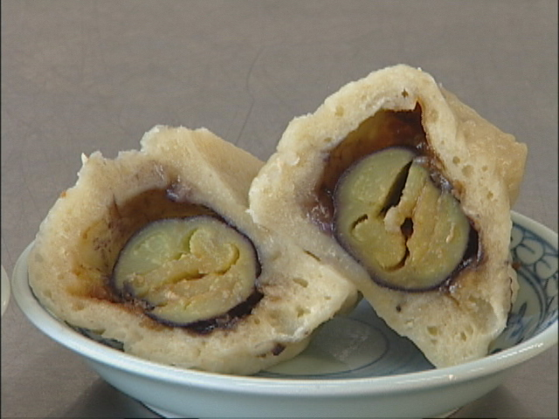
します。
⑤蒸し器で２０分蒸します。

切干大根のおやき
材料
＜切干大根の煮付けの材料＞ ＜皮の材料＞
味パック ２袋 地粉 １㎏
切干大根 ８０ｇ 砂糖 ７０ｇ
人参 １本 塩 小さじ１
厚揚げ ２枚 炭酸 少々
サラダ油 大さじ２ 水 ６５０ｃｃ
ごま油 小さじ２
酒 大さじ４
砂糖 大さじ４
みりん 大さじ４
しょう油 大さじ４

作り方
- 地粉、砂糖、塩、炭酸をよく混ぜて、水６５０ｃｃでこねる。ラップをかけ３０分ねかす。
- 切干大根はさっと洗い、水で戻して水気を切り、食べやすい長さに切る。
- だし汁を作る。
- 人参はせん切り、厚揚げは熱湯をかけて油抜きし、細切りにする。
- 鍋にサラダ油、ごま油を熱し、切干大根を強火で全体に油が回るまで炒める。
- ３のだしを加えて煮立て、人参、厚揚げを加え、酒、砂糖、みりん、しょう油で調味する。
時々混ぜながら、汁気がほぼなくなるまで中火で煮る。
- ザルに取り汁気を切る。
- １の皮で切干大根の煮つけを包み、おやきを作る。
- 蒸し器で１５分蒸す。
